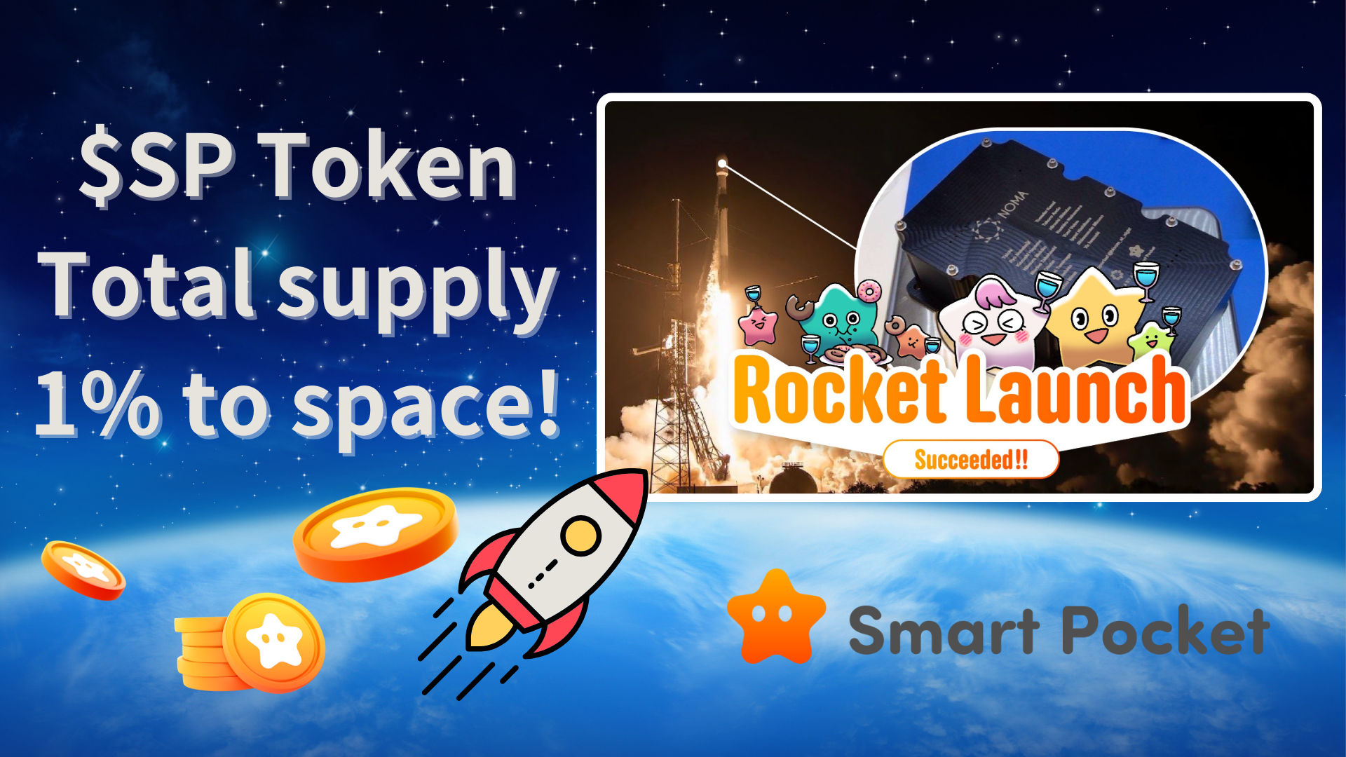

**SpaceX×JAPAN DAO火箭发射成功！**

# 令人振奋的新闻！

我们带来令人惊讶的新闻！  
  
不仅SpaceX×JAPAN DAO的火箭发射取得了巨大成功，Smart Pocket还实施了一项突破性举措。令人惊讶的是，总供应量1%的$SP代币被永久锁定在太空中！

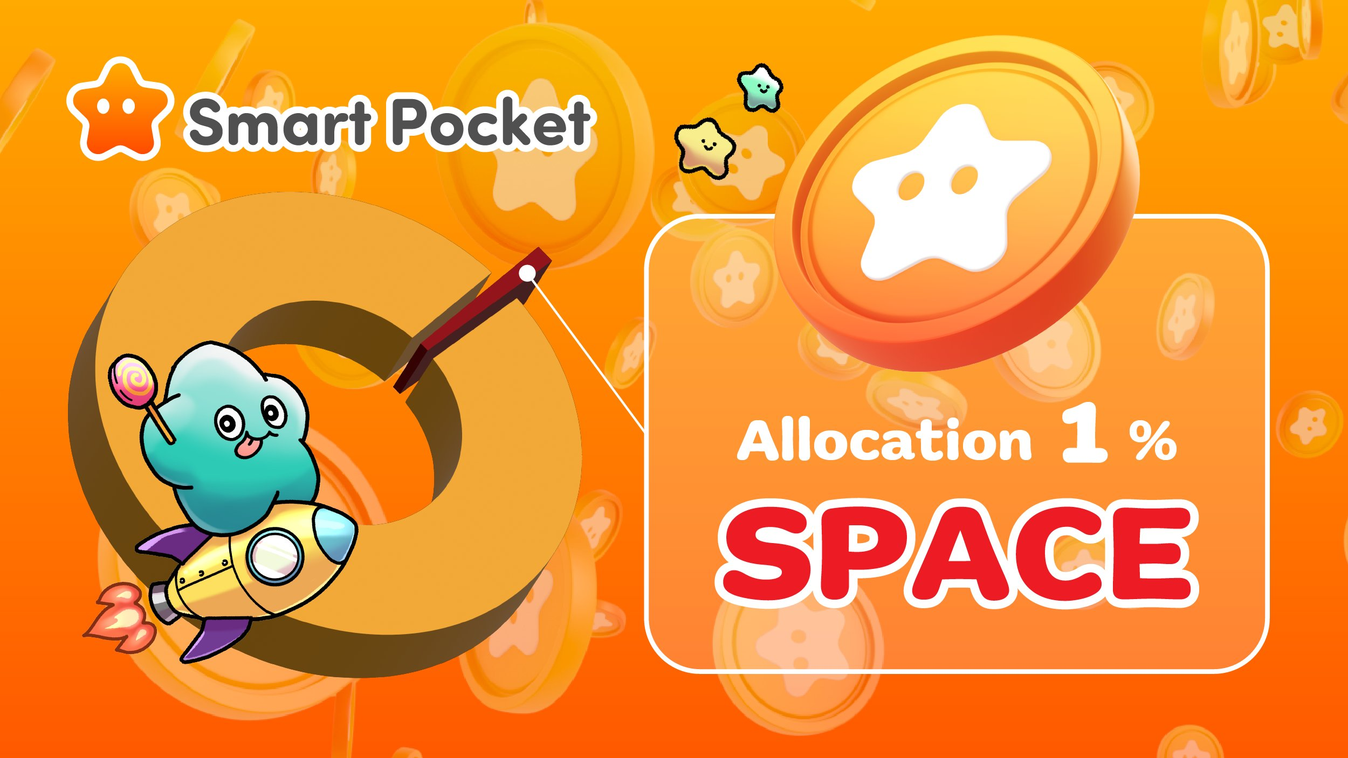  
  
https://x.com/smapocke/status/1879125561202901019

# JAPAN DAO的历史性成就

2024年12月22日，"Bandwagon-2"号猎鹰9号火箭从加利福尼亚州的范登堡太空军基地发射，标志着JAPAN DAO的重要里程碑。这次成功的任务让JAPAN DAO成员的梦想成为现实。

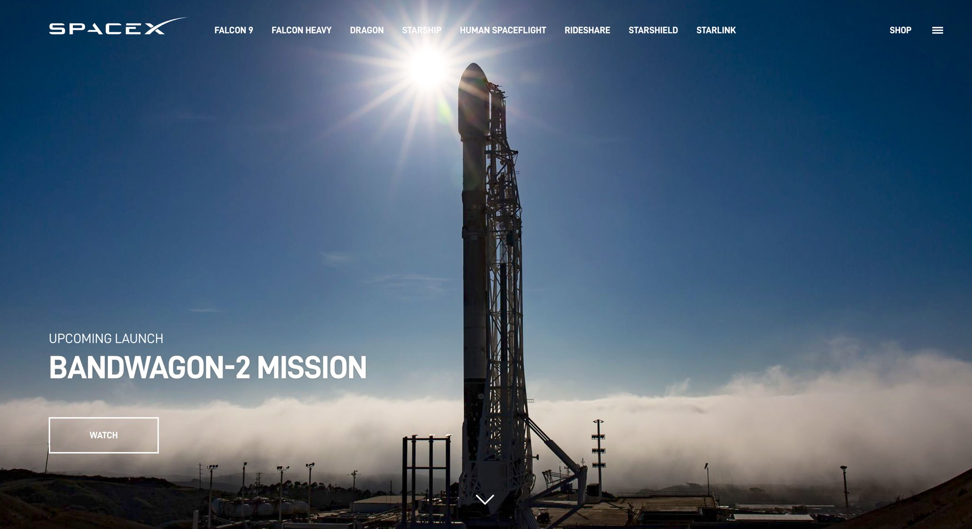

在SpaceX发射场进行的倒计时中，JAPAN DAO的两位领导人Yuda (@yudajapandao)和Daruman (@Daruman_JP)的激动心情溢于言表。看到日本角色踏上太空之旅的景象，堪称历史性时刻。

这个难忘的时刻已在X Space上录音，可以通过以下链接收听：  
https://x.com/japandaojp/status/1870423998406033617

您还可以通过以下YouTube链接观看火箭发射：  
https://www.youtube.com/live/RAs5ZyGVq7s?si=WkQdpvek219-qpzj

# 世界首次：1%的$SP代币永久锁定在太空中

此次任务中宣布的突破性新闻是，Smart Pocket将总供应量1%的$SP代币送入太空，并永久锁定。通过将这些代币存储在外太空，它们将永远无法被取回。

## 任务详情

任务名称：Smart Pocket Space Mission  
火箭名称：Bandwagon-2  
发射日期：2024年12月22日  
载荷：总供应量1%的$SP代币（永久锁定）

这种永久锁定在加密行业中极为罕见。这不仅调整了供应量，还增强了项目的长期价值。

# 历史意义

* 太空NFT价值：与JAPAN DAO相关的NFT获得了稀有的“太空NFT”地位。未来还计划推出基于太空的空投等项目。
* 永久代币锁定：通过永久锁定总供应量的1%，提高了$SP代币的稀缺性，可能会促进项目的长期价值增长。



# 新时代的开启

这一创新举措展示了Web3项目的新可能性。它不仅仅是代币发行，更是将现实经济与区块链融合并确保供应量永久控制的开创性步骤。

JAPAN DAO和Smart Pocket的旅程才刚刚开始。随着1%代币进入太空，他们迈出了新时代的第一步。

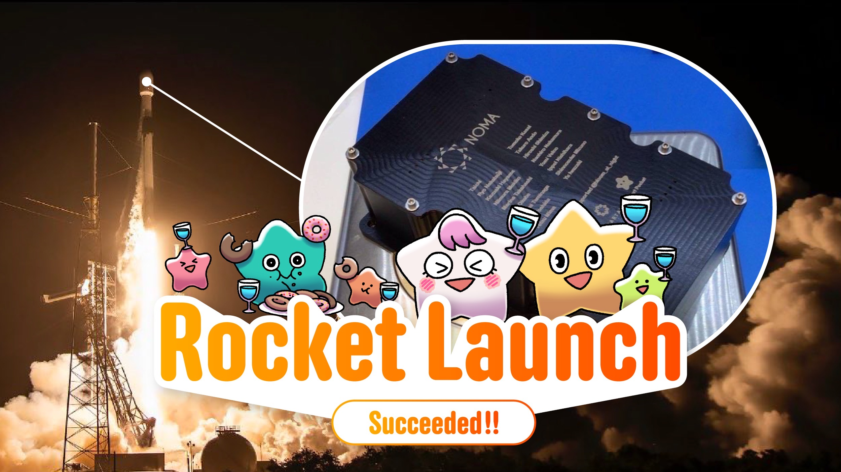

# 保持更新

* JAPAN DAO官方X: https://x.com/japandaojp
* Smart Pocket官方X: https://x.com/smapocke
* Smart Pocket官方网站: https://smapocke.com/
* Smart Pocket官方Discord: https://discord.com/invite/smartpocket